СОВЕТ НАРОДНЫХ ДЕПУТАТОВ
СТУПИНСКОГО СЕЛЬСКОГО ПОСЕЛЕНИЯ
РАМОНСКОГО МУНИЦИПАЛЬНОГО РАЙОНА
ВОРОНЕЖСКОЙ ОБЛАСТИ

РЕШЕНИЕ

от 12 апреля 2012 г. № 64
с. Ступино

О гербе муниципального образования Ступинское сельское поселение Рамонского муниципального района Воронежской области

В соответствии с законодательством, регулирующим правоотношения в сфере геральдики, и руководствуясь Уставом Ступинского сельского поселения Рамонского муниципального района Воронежской области, Совет народных депутатов Ступинского сельского поселения Рамонского муниципального района Воронежской области р е ш и л:
1. Установить герб Ступинского сельского поселения Рамонского муниципального района Воронежской области в качестве официального символа Ступинского сельского поселения Рамонского муниципального района Воронежской области.
2. Утвердить Положение «О гербе муниципального образования Ступинское сельское поселение Рамонского муниципального района Воронежской области» (прилагается).
3. Направить Положение «О гербе муниципального образования Ступинское сельское поселение Рамонского муниципального района Воронежской области» главе Ступинского сельского поселения для подписания и обнародования.
4. Представить настоящее решение, Положение «О гербе муниципального образования Ступинское сельское поселение Рамонского муниципального района Воронежской области» в Геральдический совет при Президенте Российской Федерации для внесения в Государственный геральдический регистр Российской Федерации.
4. Настоящее решение обнародовать в порядке, установленном статьей 46 Устава Ступинского сельского поселения Рамонского муниципального района Воронежской области.
5. Контроль исполнения настоящего решения оставляю за собой.

Глава сельского поселения В.А.Павельев

Утверждено
решением Совета народных
депутатов Ступинского
сельского поселения
Рамонского муниципального
района Воронежской области
от 12 апреля 2012 г. № 64

ПОЛОЖЕНИЕ
«О ГЕРБЕ МУНИЦИПАЛЬНОГО ОБРАЗОВАНИЯ
СТУПИНСКОЕ СЕЛЬСКОЕ ПОСЕЛЕНИЕ
РАМОНСКОГО МУНИЦИПАЛЬНОГО РАЙОНА
ВОРОНЕЖСКОЙ ОБЛАСТИ»
Настоящим положением устанавливается описание, обоснование и порядок использования герба муниципального образования Ступинское сельское поселение Рамонского муниципального района Воронежской области.
1. Общие положения
- Герб муниципального образования Ступинское сельское поселение Рамонского муниципального района Воронежской области (далее – герб Ступинского сельского поселения) является официальным символом Ступинского сельского поселения.
- Герб Ступинского сельского поселения отражает исторические, культурные, социально-экономические, национальные и иные местные традиции.
- Положение о гербе Ступинского сельского поселения с приложениями на бумажных носителях и электронном носителе хранится в архиве Ступинского сельского поселения и доступно для ознакомления всем заинтересованным лицам.
1.4. Герб Ступинского сельского поселения подлежит государственной регистрации в порядке, установленном федеральным законодательством и законодательством Воронежской области.
2. Геральдическое описание и обоснование символики герба Ступинского сельского поселения
2.1. Геральдическое описание герба Ступинского сельского поселения:
«В пурпурном поле с лазоревой включенной оконечностью поверх всего золотая шнява с серебряными наполненными верхними и свернутыми нижними парусами золотыми косицами на мачтах, бушприте и корме».
- Герб Ступинского сельского поселения может воспроизводиться в много цветном и одноцветном равно допустимом варианте. Герб Ступинского сельского поселения в одноцветном варианте может воспроизводиться условной штриховкой для обозначения цветов (шафировкой).
- Герб Ступинского сельского поселения может воспроизводиться с вольной частью в соответствии с Законом Воронежской области от 5 июля 2005 года № 50-ОЗ «Об официальной и иной символике в Воронежской области» (статья 19)
- Герб Ступинского сельского поселения в соответствии с Методическими рекомендациями по разработке и использованию официальных символов муниципальных образований (Раздел 2, Глава VIII, п.п. 45-46), утвержденными Геральдическим советом при Президенте Российской Федерации 28.06.2006 года может воспроизводиться со статусной короной установленного образца.
2.5. Рисунки герба Ступинского сельского поселения приводятся в приложениях 1-9 к настоящему Положению, являющихся неотъемлемыми частями настоящего Положения.
2.6. Обоснование символики герба Ступинского сельского поселения. Ступинское сельское поселение состоит из трех сел: Ступино, Нелжа и Пчельники. Самое старое из них село Ступино. Впервые о селе упоминается в «Дозорной книге» 1625 года. Село расположено на левом берегу Воронеж. Существуют две версии происхождения названия села. Первая версия следует из «Книги большому чертежу», в которой упоминается о Ступной (или Уступной) поляне, располагавшейся неподалеку от села в 25 веке. Вторая версия связана с первыми поселенцами села, которыми были служилые люди, так называемые « ступинские атаманы» из центральных и приокских уездов Московии. Известно, что населенный пункт с названием Ступино существует также на юге Московской области. Поэтому велика вероятность, что «ступинские атаманы» назвали село в честь подмосковного
Ступино.
Атаманы были защитниками южных рубежей русских земель. Следующие их поколения принимали участие в строительстве российского флота. Петр Первый, готовясь в 1695 году к походу на Азов, избрал местом строительства военного флота реку Воронеж. Здесь был в избили строевой лес и удобный выход больших кораблей на Дон к Азову. К тому же воронежцы имели опыт в строительстве речных судов. По берегам реки Воронеж расположились судостроительные верфи в городе Воронеже, Рамони, Ступине, сюда направляли мастеровой люд со всех концов страны.
Ступинская судостроительная пристань была основана в 1697 году. В том же году « гостиное кумпанство заложило на Ступине» 10 кораблей. Каждый из них имел свое название: «Думкрат», «Камень», «Слон», «Рысь», «Страус», «Журавль Стрегущий», «Сокол», «Собака», «Арфа», «Грант Аполь».
Символика герб Ступинского сельского поселения многозначна:
- шнява символизирует славное прошлое Ступинской верфи. Корабль с наполненными ветром парусами – символ движения к цели и уверенности ее достижения. Корабль с белыми парусами – символ удавшегося плавания, радости, везения;
- пурпур – символ власти, славы, почета, благородства происхождения, древности.
- лазурь – символ реки Воронеж, а так же символ возвышенных устремлений, искренности, преданности, возрождения
- золото – символ высшей ценности, величия, богатства, урожая
- серебро – символ чистоты, открытости, божественной мудрости, примирения
2.7. Авторская группа:
идея герба: Владимир Павельев (с. Ступино), Константин Моченов (Химки);
художник и компьютерный дизайн: Ольга Салова (Москва);
обоснование символики: Вячеслав Мишин (Химки)
3. Порядок воспроизведения и размещения герба Ступинского сельского поселения
- Воспроизведение герба Ступинского сельского поселения, независимо от его размеров и техники исполнения, должно точно соответствовать геральдическому описанию, приведенному в пункте 2.1. настоящего Положения.
- Порядок размещения Государственного герба Российской Федерации, герба Воронежской области, герба Ступинского сельского поселения и иных гербов производится в соответствии с законодательством Российской Федерации и законодательством Воронежской области, регулирующим правоотношения в сфере геральдического обеспечения.
- При одновременном размещении Государственного герба Российской Федерации (или герба Воронежской области) и герба Ступинского сельского поселения (2) герб Ступинского сельского поселения располагается справа (расположение гербов 1—2).
- При одновременном размещении Государственного герба Российской Федерации, герба Воронежской области и герба Ступинского сельского поселения, герб Ступинского сельского поселения располагается справа от Государственного герба Российской Федерации.
- При одновременном размещении четного числа гербов (например, 8-ми), Государственного Герба, герба Воронежской области, герба Рамонского муниципального района герб Ступинского сельского поселения располагается справа от герба Воронежской области.
- При одновременном размещении нечетного числа гербов (например, 7-ми), Государственного герба Российской Федерации, герба Воронежской области, герба Рамонского муниципального района, герб Ступинского сельского поселения располагается слева от герба Воронежской области.
  - Расположение гербов, установленное в пунктах 3.3. - 3.6. указано «от зрителя».
3.8.При одновременном размещении Государственного герба Российской Федерации, герба Воронежской области, гербов иных субъектов Российской Федерации, герба Рамонского муниципального района, герба Ступинского сельского поселения размер герба Ступинского сельского поселения не может превышать размеры других гербов.
3.9. При одновременном размещении Государственного герба Российской Федерации, герба Воронежской области, гербов иных субъектов Российской Федерации, герба Рамонского муниципального района, герба Ступинского сельского поселения высота размещения герба Ступинского сельского поселения не может превышать высоту размещения других гербов.
3.10. При одновременном размещении Государственного герба Российской Федерации, герба Воронежской области, гербов иных субъектов Российской Федерации, герба Рамонского муниципального района, герба Ступинского сельского поселения, гербы должны быть выполнены в единой технике.
3.11. Порядок изготовления, хранения и уничтожения бланков, печатей и иных носителей изображения герба Ступинского сельского поселения устанавливается администрацией Ступинского сельского поселения.
4. Порядок использования герба Ступинского сельского поселения
4.1. Герб Ступинского сельского поселения в многоцветном варианте размещается:
1) на вывесках, фасадах зданий органов местного самоуправления; муниципальных предприятий и учреждений Ступинского сельского поселения;
2) в залах заседаний органов местного самоуправления Ступинского сельского поселения;
3) в кабинетах главы Ступинского сельского поселения выборных должностных лиц местного самоуправления Ступинского сельского поселения; должностного лица, исполняющего полномочия главы местной администрации (далее - главы администрации) Ступинского сельского поселения.
4.2. Герб Ступинского сельского поселения в многоцветном варианте может размещаться:
1) в кабинетах заместителей главы администрации Ступинского сельского поселения, руководителей органов администрации Ступинского сельского поселения; руководителей муниципальных предприятий, учреждений и организаций, находящихся в муниципальной собственности;
2) на официальных сайтах органов местного самоуправления Ступинского сельского поселения в сети Интернет;
- на пассажирском и иных видах транспорта, предназначенных для обслуживания населения Ступинского сельского поселения;
- в заставках местных телевизионных программ;
- на форме спортивных команд и отдельных спортсменов, представляющих Ступинское сельское поселение;
- на стелах, указателях, знаках, обозначающих границу Ступинского сельского поселения при въезде и выезде с территории Ступинского сельского поселения.
4.3. Герб Ступинского сельского поселения (в многоцветном или одноцветном вариантах) может воспроизводиться на бланках:
- Главы Ступинского сельского поселения;
- Главы администрации Ступинского сельского поселения;
- администрации Ступинского сельского поселения;
- Совета народных депутатов Ступинского сельского поселения;
- депутатов Ступинского сельского поселения;
- контрольного органа Ступинского сельского поселения;
- иных органов местного самоуправления Ступинского сельского поселения,
предусмотренных уставом Ступинского сельского поселения:
- должностных лиц органов местного самоуправления Ступинского сельского поселения;
9)муниципальных правовых актов;
- удостоверений лиц, осуществляющих службу на должностях в органах местного самоуправления, депутатов Совета народных депутатов Ступинского сельского поселения; служащих (работников) предприятий, учреждений и организаций, находящихся в муниципальной собственности;
- удостоверений к знакам различия, знакам отличия, установленных муниципальными правовыми актами;
4.4 Герб Ступинского сельского поселения (в многоцветном или одноцветном вариантах) может воспроизводиться :
- на знаках различия, знаках отличия, установленных муниципальными правовыми актами Совета народных депутатов Ступинского сельского поселения;
- на визитных карточках лиц, осуществляющих службу на должностях в органах местного самоуправления, депутатов Совета народных депутатов Ступинского сельского поселения; служащих (работников) муниципальных предприятий, учреждений и организаций Ступинского сельского поселения;
- на официальных периодических печатных изданиях, учредителями которых являются органы местного самоуправления Ступинского сельского поселения, предприятия, учреждения и организации, находящиеся в муниципальной собственности Ступинского сельского поселения.
- на конвертах, открытках, приглашениях, календарях, а также на представительской продукции (значки, вымпелы, буклеты и иная продукция) органов местного самоуправления и муниципальных органов Ступинского сельского поселения;
4.5. Герб Ступинского сельского поселения (в многоцветном или одноцветном вариантах) может быть использован в качестве геральдической основы для разработки знаков различия, знаков отличия Ступинского сельского поселения.
4.6. Многоцветное воспроизведение герба Ступинского сельского поселения может использоваться при проведении:
- протокольных мероприятий;
- торжественных мероприятий, церемоний с участием должностных лиц органов государственной власти Воронежской области и государственных органов Воронежской области, главы Ступинского сельского поселения, официальных представителей Ступинского сельского поселения;
- иных официальных мероприятий.
- Изображение герба Ступинского сельского поселения в одноцветном варианте помещается на гербовых печатях органов местного самоуправления; предприятий, учреждений и организаций, находящихся в муниципальной собственности Ступинского сельского поселения.
- Использование герба Ступинского сельского поселения или его воспроизведение в случаях, не предусмотренных пунктами 4.1. - 4.7. настоящего Положения, является неофициальным использованием герба Ступинского сельского поселения.
- Использование герба Ступинского сельского поселения или его воспроизведение в случаях, не предусмотренных пунктами 4.1. - 4.7. настоящего Положения, осуществляется по согласованию с администрацией Ступинского сельского поселения, в порядке, установленном решением Совета народных депутатов Ступинского сельского поселения.
5. Контроль и ответственность за нарушение настоящего Положения
5.1. Контроль соблюдения установленных настоящим Положением норм возлагается на администрацию Ступинского сельского поселения.
- Ответственность за искажение герба или его изображения, установленного настоящим Положением, несет исполнитель допущенных искажений.
- Нарушениями норм воспроизведения и использования герба Ступинского сельского поселения являются:
- использование герба Ступинского сельского поселения в качестве геральдической основы гербов и флагов общественных объединений, муниципальных унитарных предприятий, муниципальных учреждений, организаций независимо от их организационно-правовой формы;
- использование герба Ступинского сельского поселения в качестве средства визуальной идентификации и рекламы товаров, работ и услуг, если реклама этих товаров, работ и услуг запрещена или ограничена в соответствии с законодательством Российской Федерации.
- искажение рисунка герба Ступинского сельского поселения, установленного в пункте 2.1. части 2 настоящего Положения;
- использование герба Ступинского сельского поселения или его воспроизведение с нарушением норм, установленных настоящим Положением;
- воспроизведение герба Ступинского сельского поселения с искажением или изменением композиции или цветов, выходящее за пределы геральдически допустимого;
- надругательство над гербом Ступинского сельского поселения или его воспроизведением, в том числе путем нанесения надписей, рисунков оскорбительного содержания, использования в оскорбляющем нравственность качестве;
7) умышленное повреждение герба Ступинского сельского поселения.
5.4. Производство по делам об административных правонарушениях, предусмотренных пунктом 5.3, осуществляется в порядке, установленном Кодексом Российской Федерации об административных правонарушениях и Законами Воронежской области.
6. Заключительные положения
- Внесение в композицию герба Ступинского сельского поселения каких-либо изменений допустимо в соответствии с законодательством, регулирующим правоотношения в сфере геральдического обеспечения.
- Права на использование герба Ступинского сельского поселения, с момента установления его Советом народных депутатов Ступинского сельского поселения в качестве официального символа Ступинского сельского поселения, принадлежат органам местного самоуправления Ступинского сельского поселения.
- Герб Ступинского сельского поселения, с момента установления его Советом народных депутатов Ступинского сельского поселения в качестве официального символа Ступинского сельского поселения, согласно части 4 Гражданского кодекса Российской Федерации, авторским правом не охраняется.
- Настоящее Положение вступает в силу со дня его официального опубликования.

Глава Ступинского сельского поселения В.А. Павельев

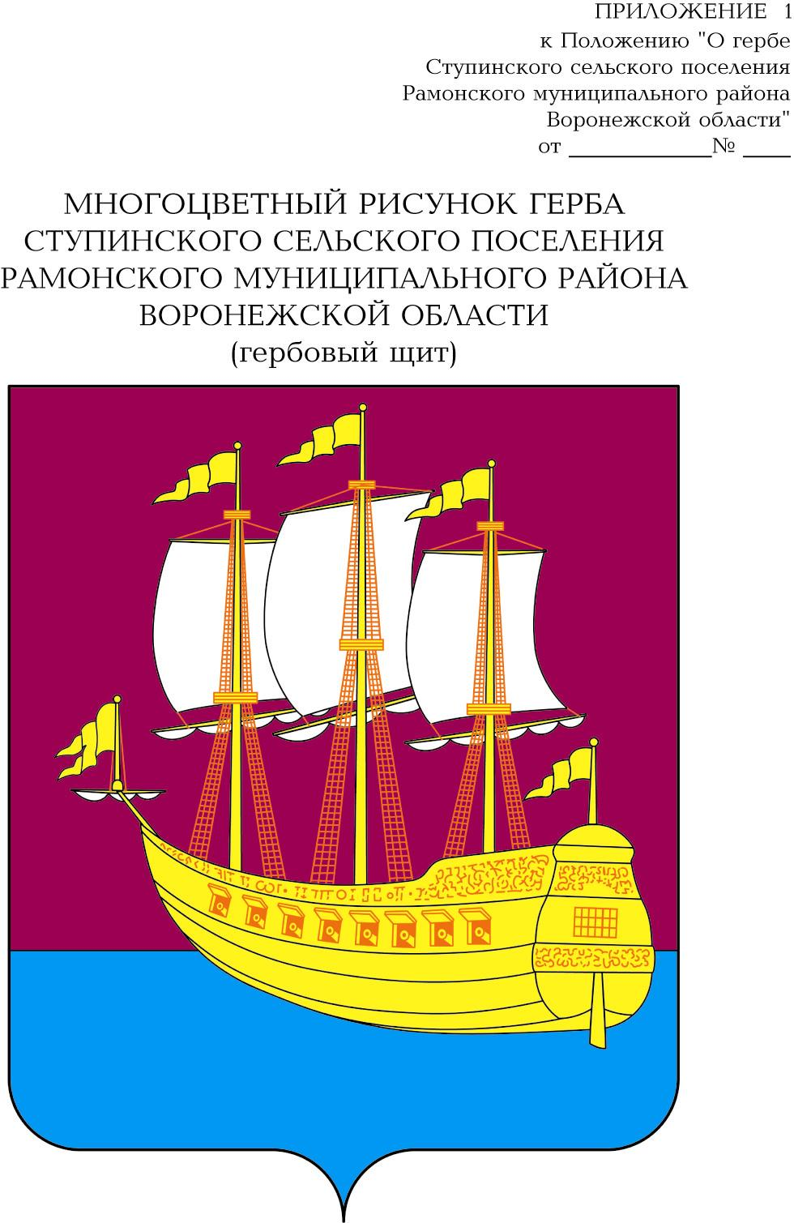
от 12 апреля 2012 г. № 64
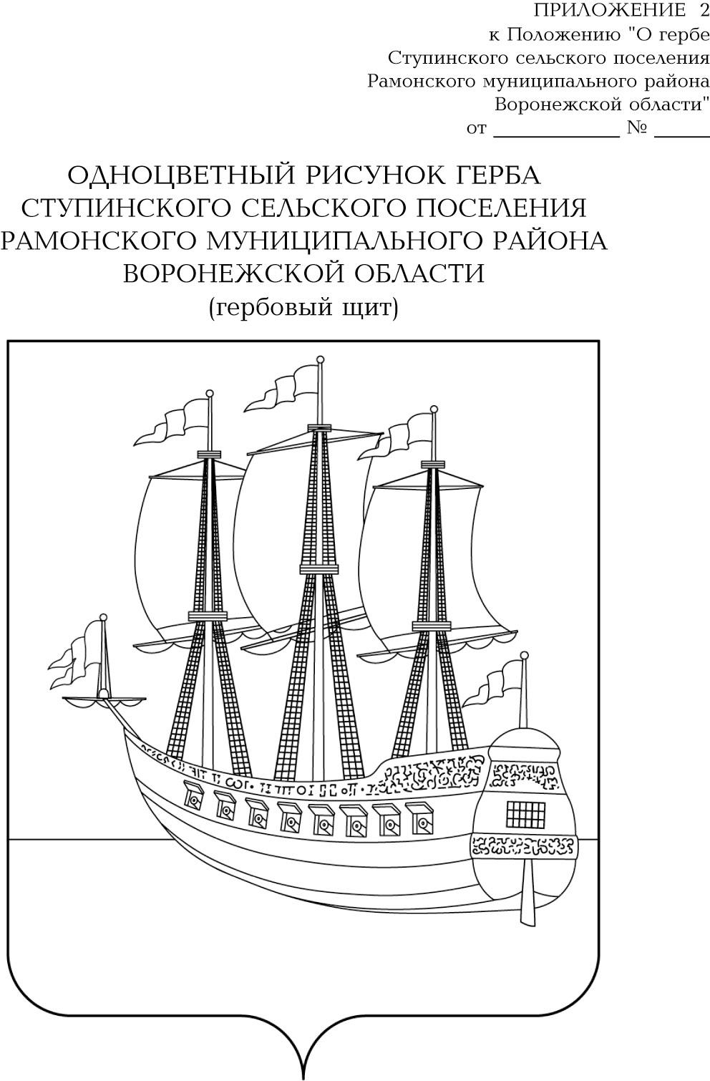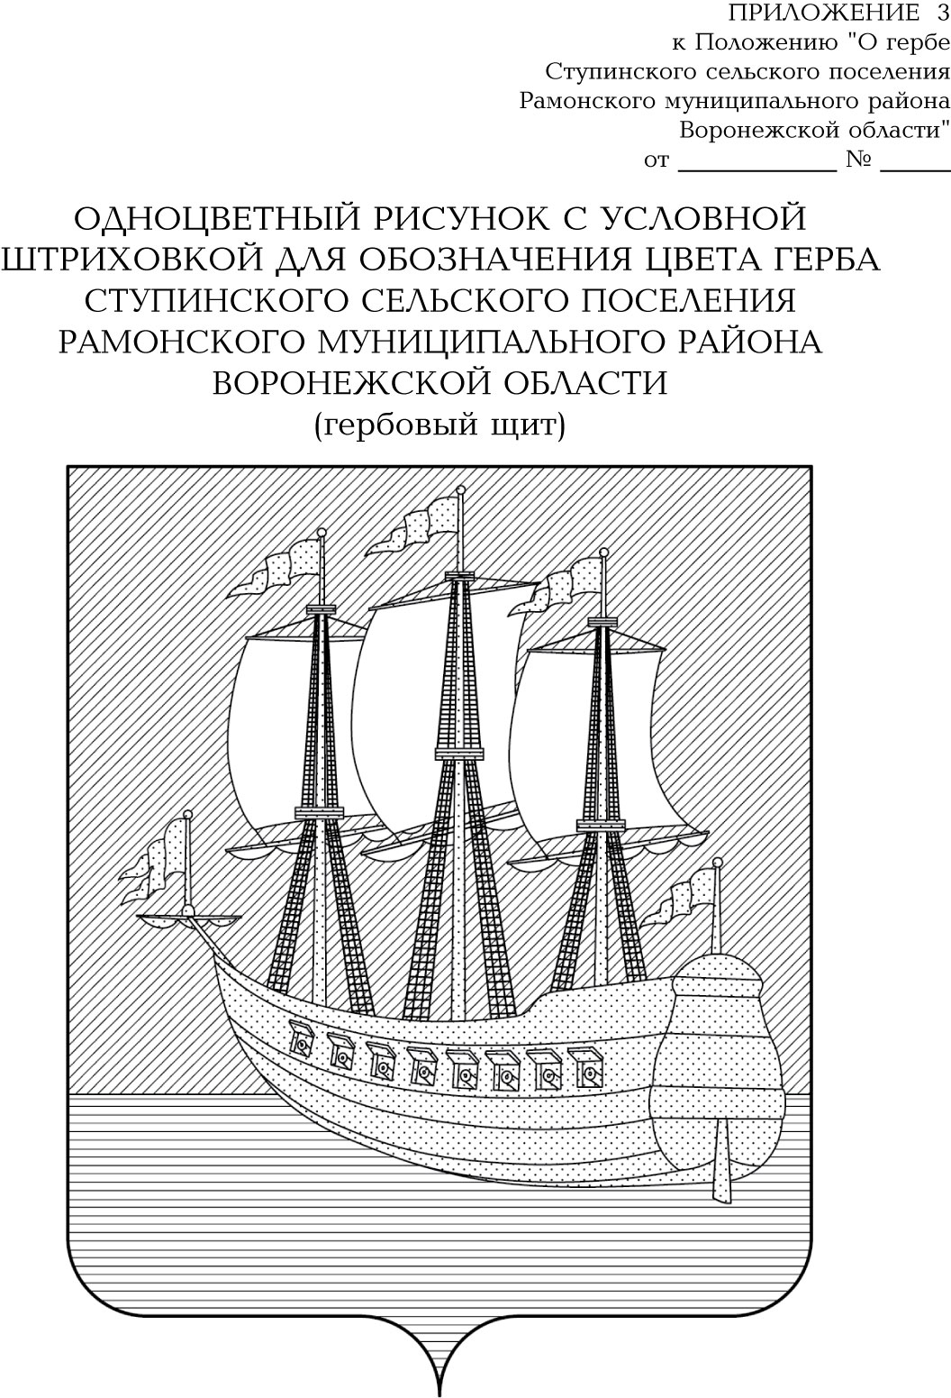
от 12 апреля 2012 г. № 64
от 12 апреля 2012 г. № 64
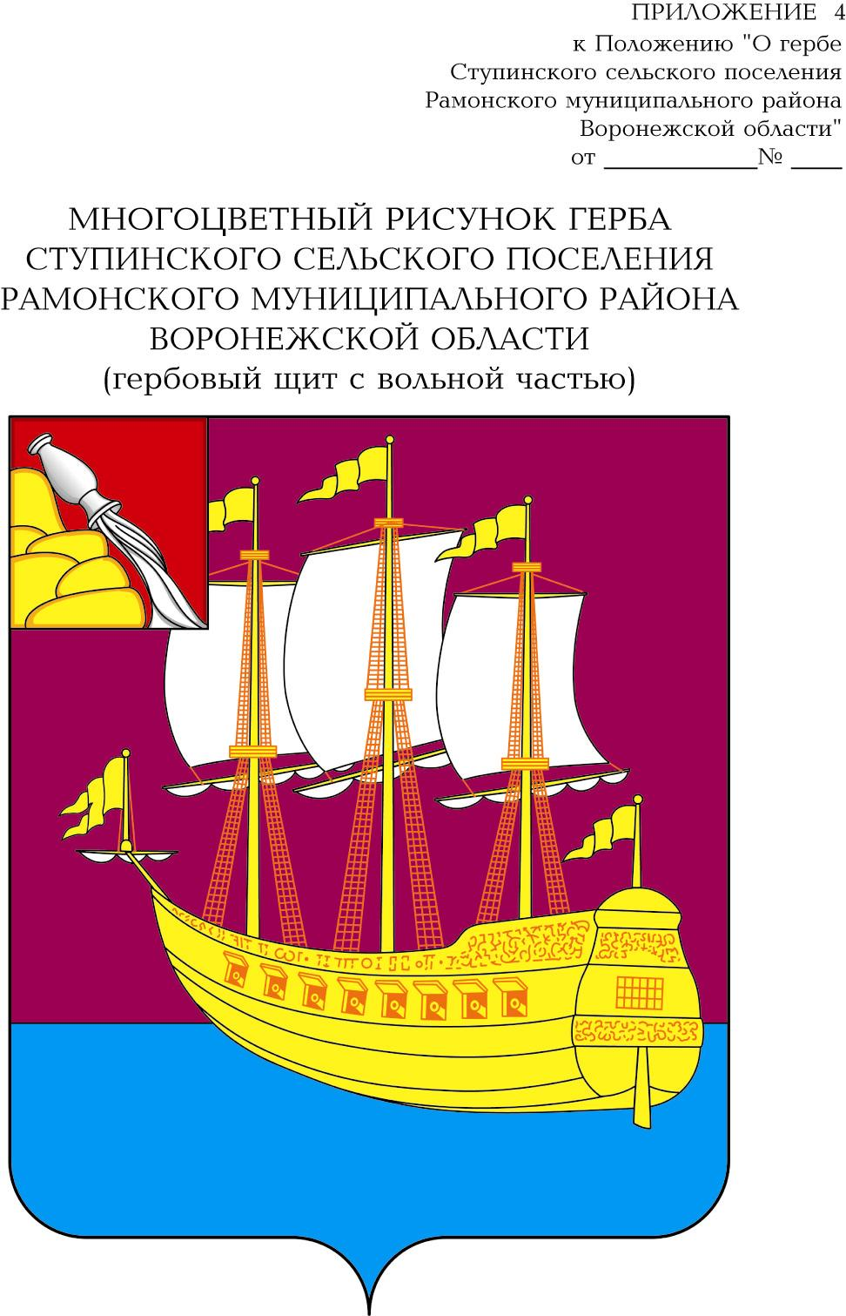
от 12 апреля 2012 г. № 64
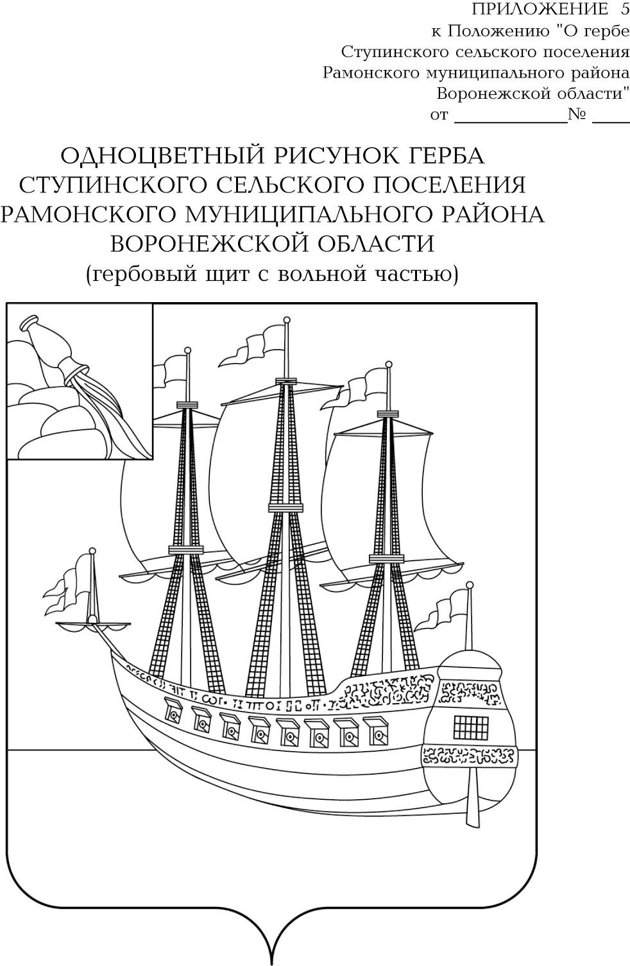
от 12 апреля 2012 г. № 64
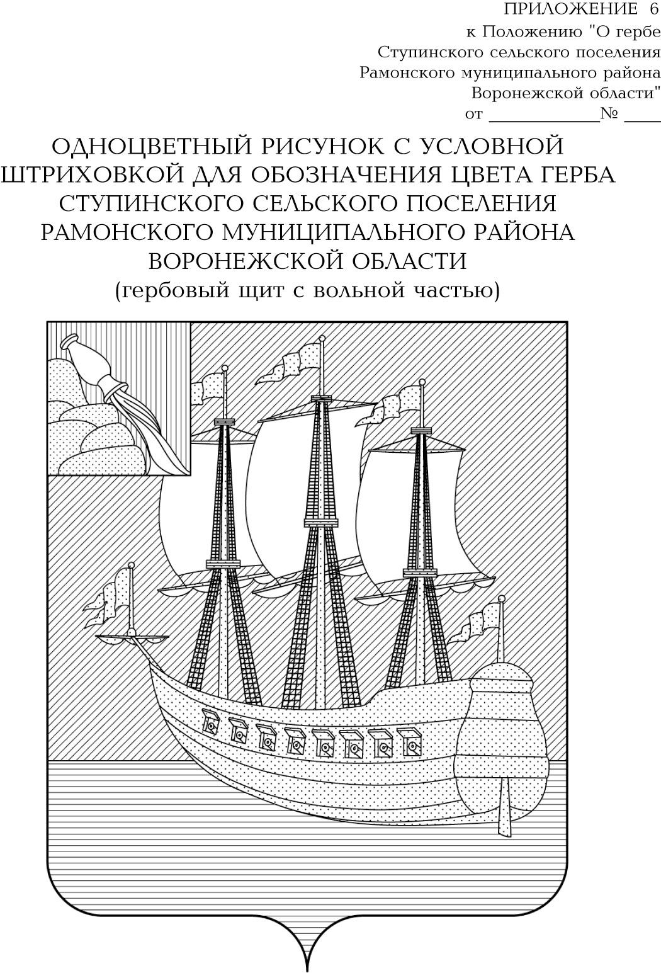
от 12 апреля 2012 г. № 64
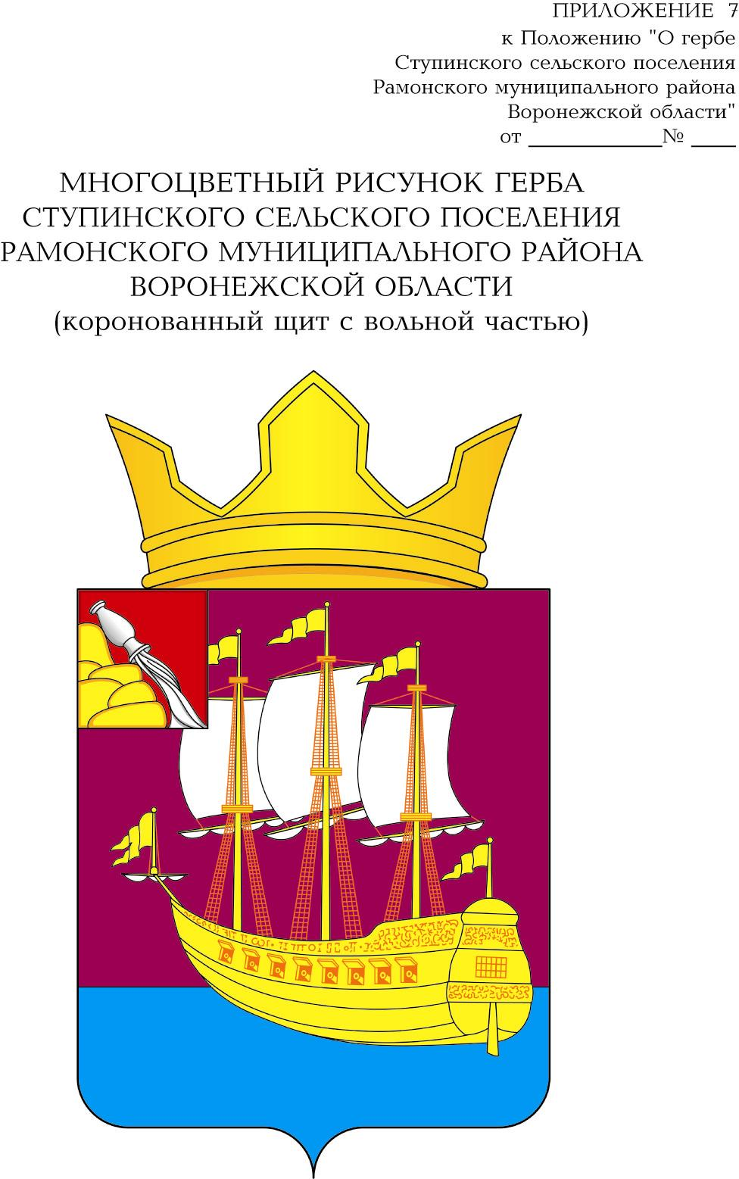
от 12 апреля 2012 г. № 64
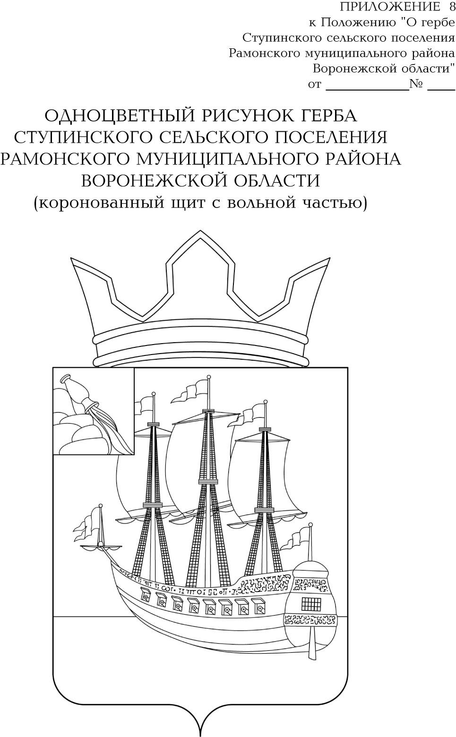
от 12 апреля 2012 г. № 64
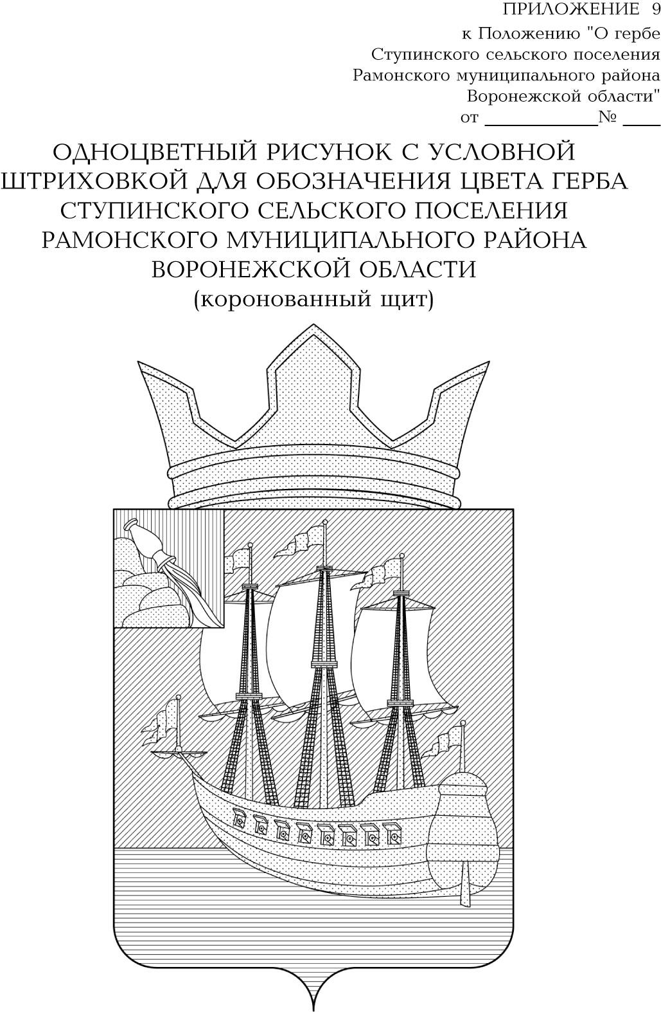
от 12 апреля 2012 г. № 64

